Practica UD 11. Diagramas UML, Clases.

Repositorio: https://github.com/vicbermad/UMLClasesVictorBerenguer

1. Identificación de las clases
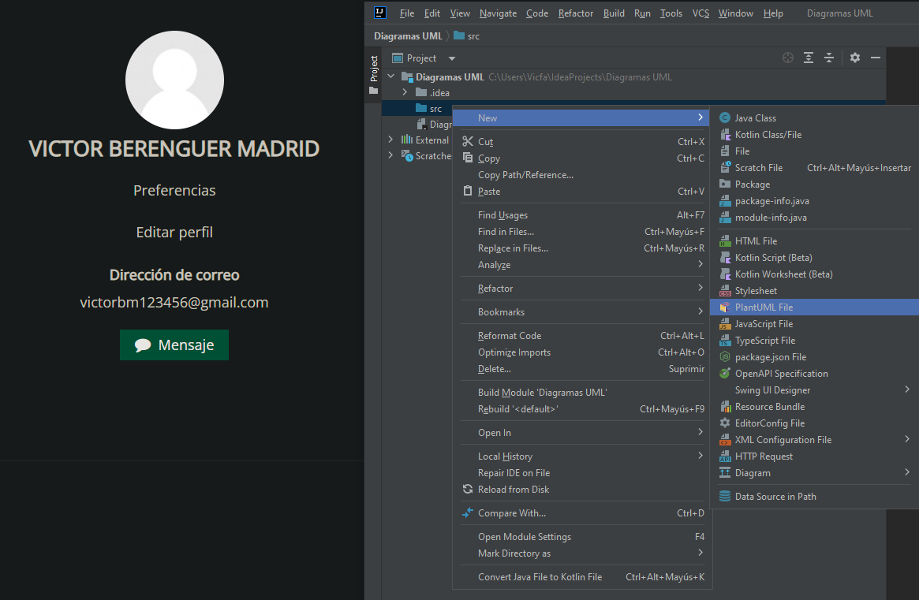
En primer lugar, una vez instalado el plugin PlantUML, en un proyecto de java nuevo, creamos un fichero PlantUML en el que construiremos el diagrama.

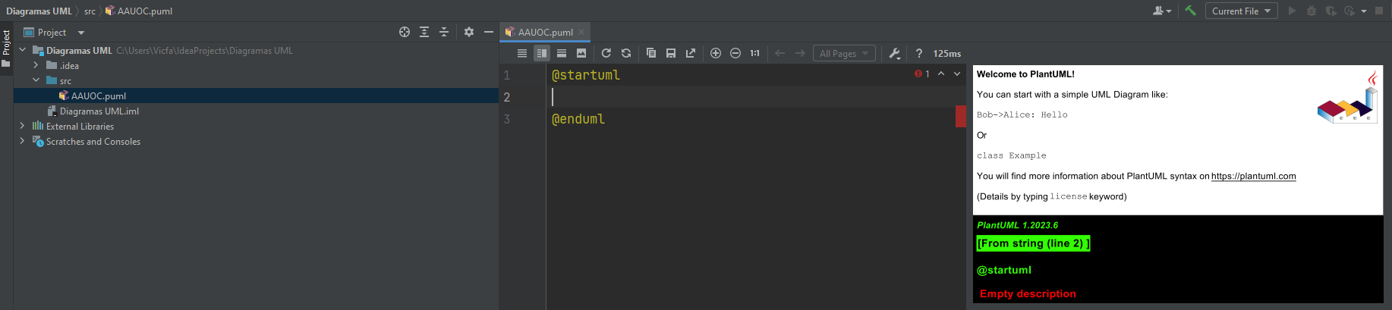
El nuevo fichero, con extensión .puml, tendrá unas delimitaciones en las que escribir el código UML. Estas serán @startuml y @enduml.
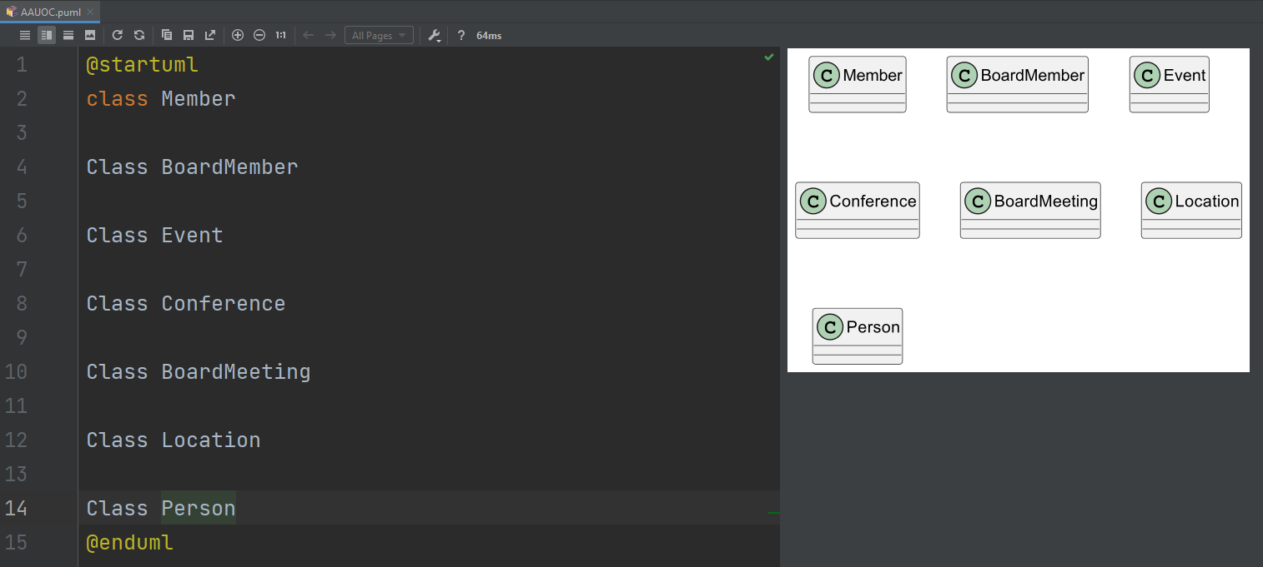
A continuación, estableceremos las clases que compondrán el proyecto. En este caso, para determinarlas, simplemente se escribe Class seguido del nombre de la clase.

2. Creación del modelo de datos
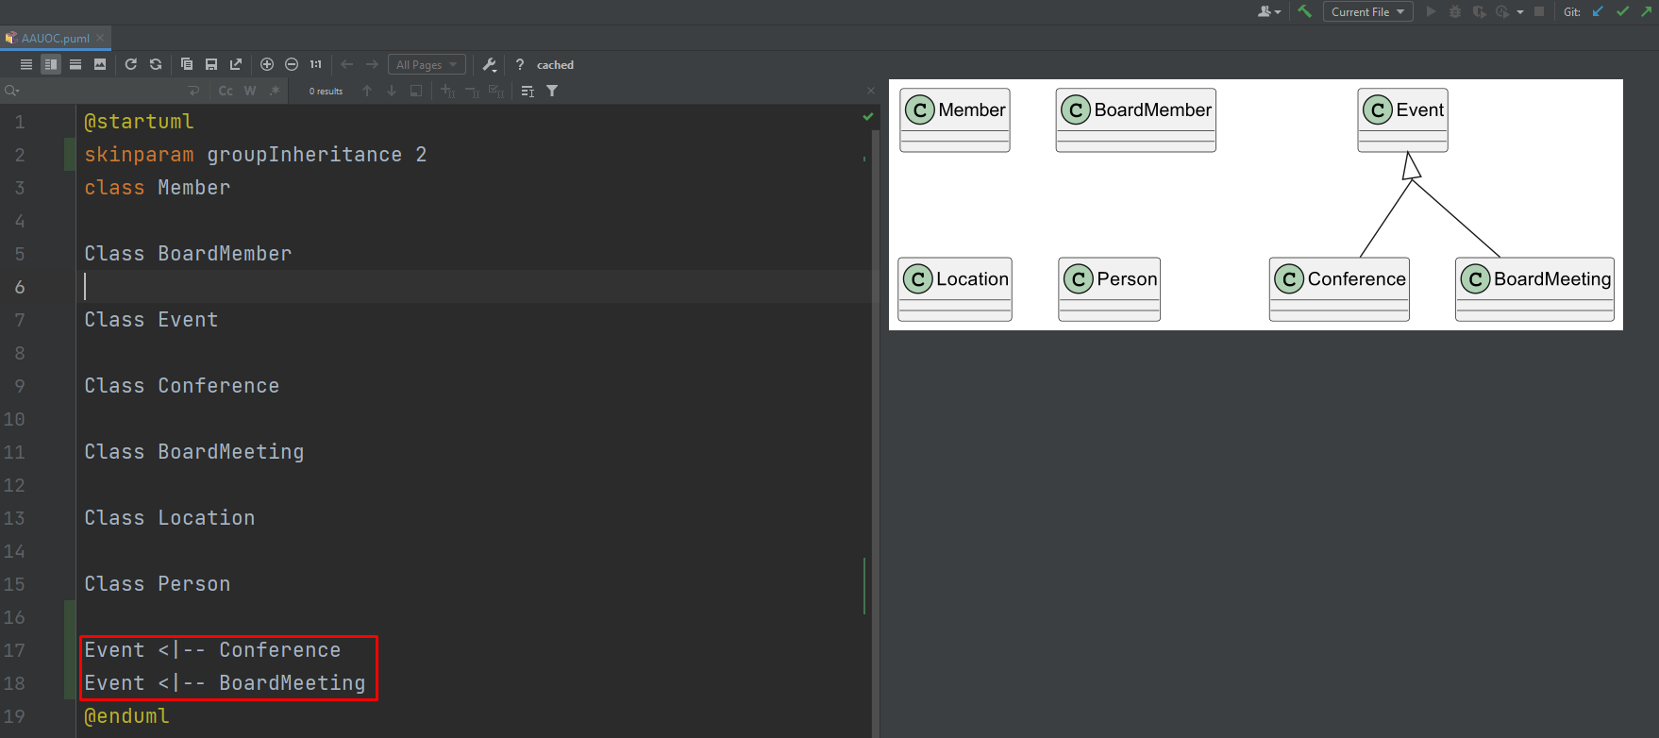
Para crear la jerarquía de herencia, escribimos el nombre de la superclase seguido de una flecha apuntando hacia ella y finalizando con el nombre de la subclase. Para cada relación de herencia se anota en una linea de código diferente. Según el tipo de relación (en este caso extensión), se “dibuja” la flecha de diferente manera, siendo la punta de la flecha un “*” para composición, “o” para agregación y sin punta de flecha en el caso de asociación.

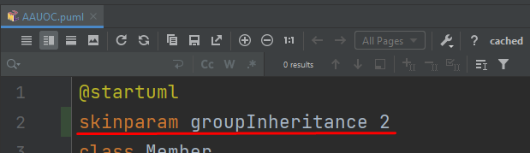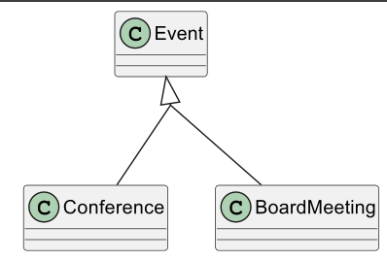
Es posible mezclar las puntas de las flechas con la linea de código skinparam groupInheritance seguida del número mínimo de relaciones con las que se realizará la unión.

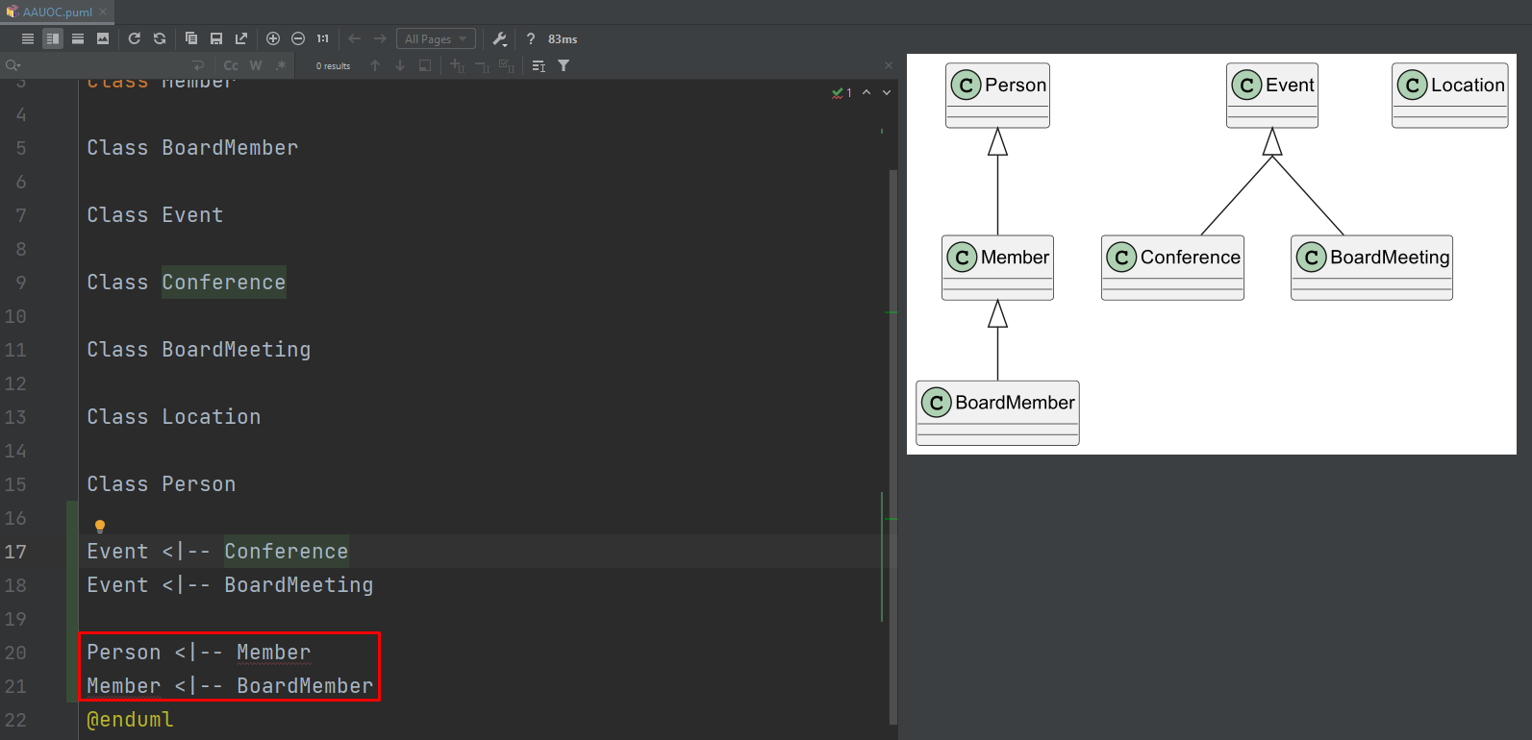

Posteriormente, establecemos el resto de jerarquías. En este caso, la clase Person será la superclase y Member la subclase. A su vez, Member será la superclase de BoardMember. Ambas relaciones de extensión.
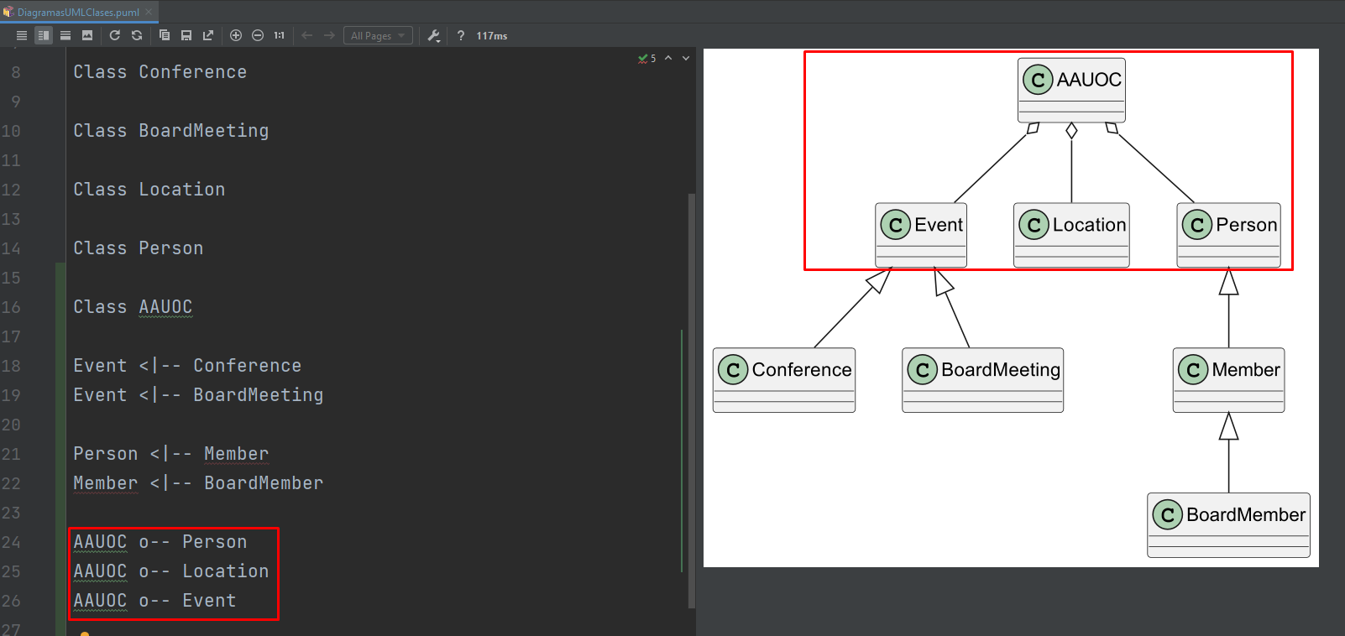
La relación de la superclase principal, AAUOC y las clases Event, Location y Person serán de tipo agregativas.

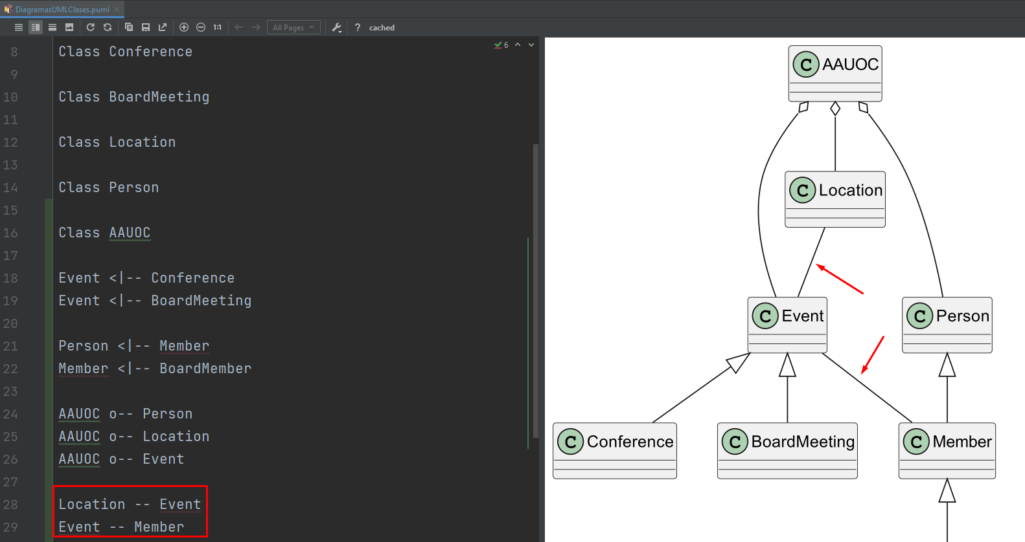
Las relaciones entre Event y Location y Member y Event serán de tipo asociativas, es decir, dibujada con dos guiones.
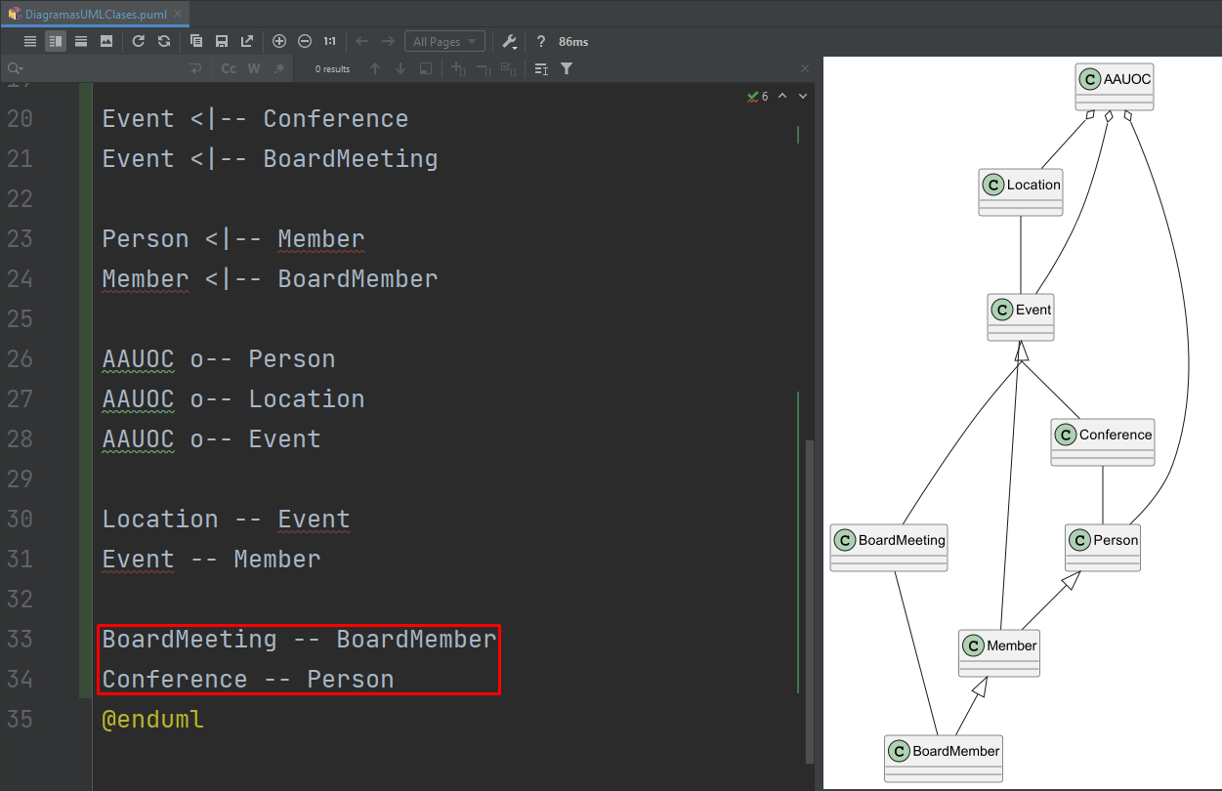
También serán asociativas las relaciones entre BoardMeeting y BoardMember y Conference y Person.
3. Inclusión de atributos y métodos
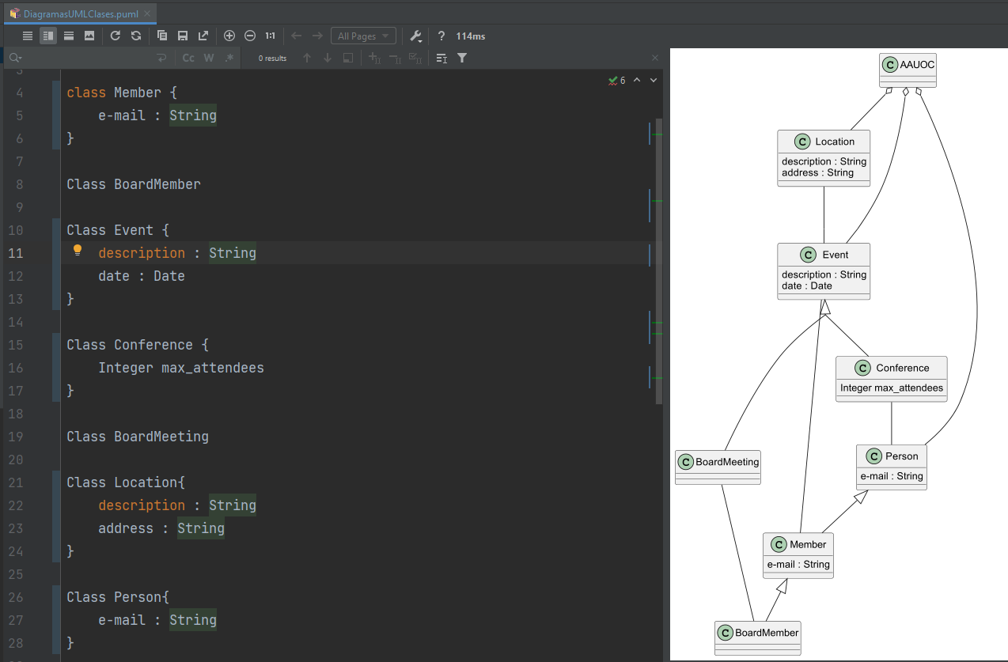
El siguiente paso, será la inclusión de los atributos a sus respectivas clases. Para introducirlos, entre llaves delimitadas en cada clase, se escribirá el nombre del atributo seguido del tipo de datos, separados entre dos puntos.
4. Inclusión de la cardinalidad y navegabilidad de las relaciones
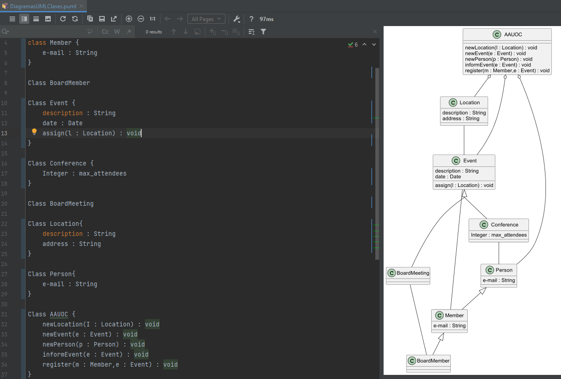
Para añadir los métodos a las clases, de la misma forma que los atributos, dentro de las llaves introducimos el nombre del método, a continuación, entre paréntesis, escribimos el dato que queremos que sea enviado al método. Separado por un paréntesis, establecemos el tipo de dato que devolverá dicho método.
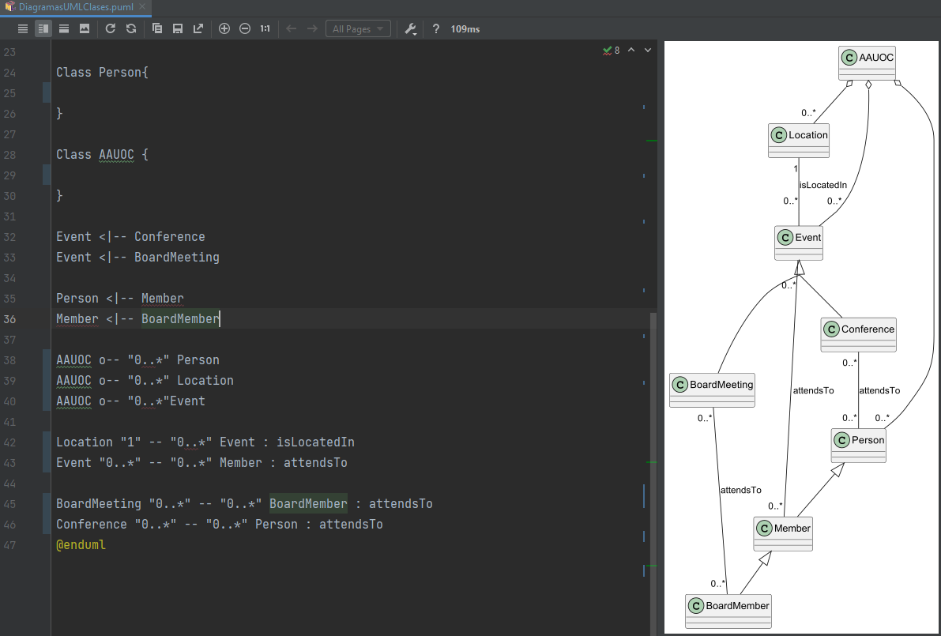
A continuación, antes de implantar la cardinalidad y la navegabilidad de las relaciones, se eliminarán los métodos y atributos de las clases. Para realizar la cardinalidad, en la relación que habíamos fijado anteriormente, se introduce entre comillas dicha cardinalidad. Se escribirá antes o después de la relación según el lado en la que queramos establecer la cardinalidad. La navegabilidad, se introduce después de la relación separada por dos puntos.
